Отчёт по лабораторной работе №8:

Текстовой редактор vi

Касакьянц Владислав Сергеевич

Содержание

# 1 Цель работы

Познакомиться с операционной системой Linux. Получить практические навыки работы с редактором vi, установленным по умолчанию практически во всех дистрибутивах.

# 2 Задание

1. Вызовите vi на редактирование файла
2. Установите курсор в конец слова HELL второй строки.
3. Перейдите в режим вставки и замените на HELLO. Нажмите Esc для возврата в командный режим.
4. Установите курсор на четвертую строку и сотрите слово LOCAL.
5. Перейдите в режим вставки и наберите следующий текст: local, нажмите Esc для возврата в командный режим.
6. Установите курсор на последней строке файла. Вставьте после неё строку, содержащую следующий текст: echo $HELLO.
7. Нажмите Esc для перехода в командный режим.
8. Удалите последнюю строку.
9. Введите команду отмены изменений u для отмены последней команды.
10. Введите символ : для перехода в режим последней строки. Запишите произведённые изменения и выйдите из vi

# 3 Выполнение лабораторной работы

Создадим новый каталог с именем ~/work/os/lab06 командой, а после перейдем в него с помощью. Также вызовем vi и создадим файл hello.sh командой (рис. 1).

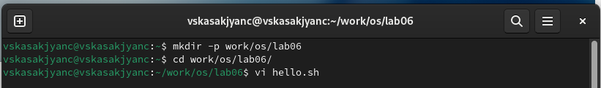

Рис. 1: Создание каталога и файла

Нажимаю клавишу i и ввожу данный текст (рис. 2).

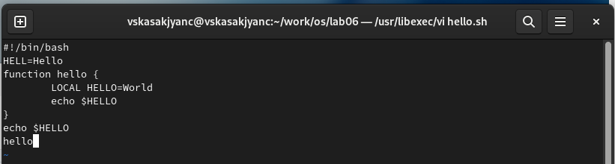

Рис. 2: Ввод текста

Нажимаю клавишу Esc для перехода в командный режим после завершения ввода текста, затем нажимаю : для перехода в режим последней строки, нажимаю w (записать) и q (выйти), а затем нажимаю клавишу Enter для сохранения текста и завершения работы (рис. 3).

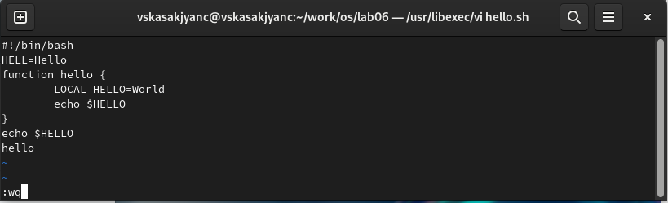

Рис. 3: Сохранение текста и завершение работы

После делаем файл исполняемым с помощью команды chmod +x hello.sh (рис. 4).

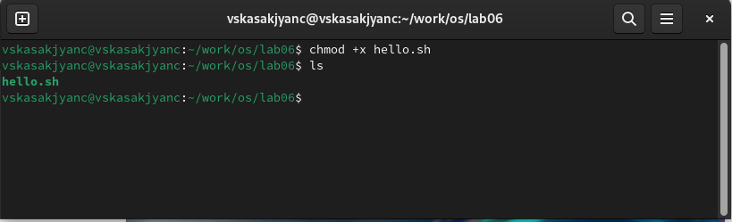

Рис. 4: Исполняемый файл

Вызовем vi на редактирование файла.

Установим курсор в конец слова HELL второй строки и, перейдя в режим вставки, заменим на HELLO. После установим курсор на четвертую строку и сотрем слово LOCAL, а вместо него в режиме вставки введем local. Также после последней строки файла вставим echo $HELLO (рис. 5).

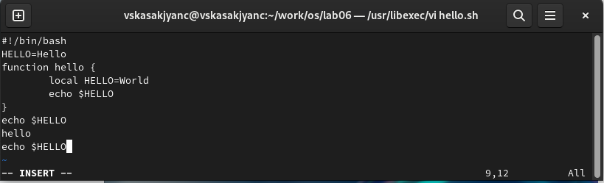

Рис. 5: Изменения в файле

Удалим последнюю строчку в файле, нажав на : и введя 9d (рис. 6).

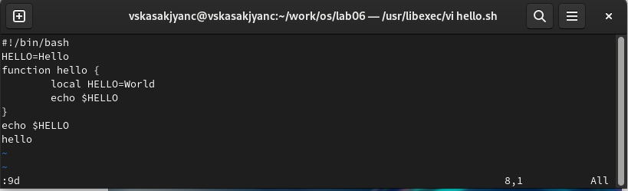

Рис. 6: Удаление строки

В командном режиме нажмем на клавишу u, чтобы отменить последнее действие (рис. 7).

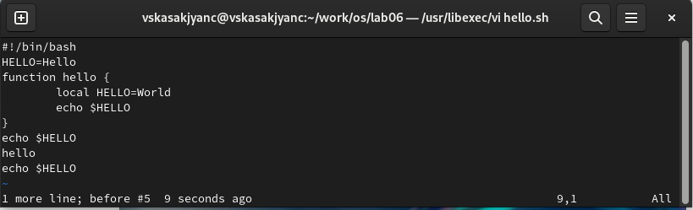

Рис. 7: Отмена действия

Введя :wq, запишем произведенные изменения и выйдем из vi (рис. 8).

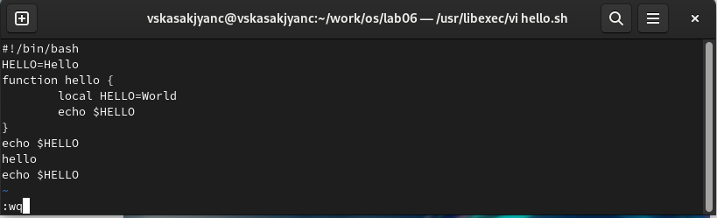

Рис. 8: Запись изменений и выход из vi

# 4 Контрольные вопросы

1. **Дайте краткую характеристику режимам работы редактора vi.**

Редактор vi имеет три режима работы:

* **командный режим** — предназначен для ввода команд редактирования и навигации по редактируемому файлу;
* **режим вставки** — предназначен для ввода содержания редактируемого файла;
* **режим последней (или командной) строки** — используется для записи изменений в файл и выхода из редактора

1. **Как выйти из редактора, не сохраняя произведённые изменения?**

Чтобы выйти из редактора vi, не сохраняя изменения, нужно находясь в режиме команд нажать :q! и затем клавишу Enter.

1. **Назовите и дайте краткую характеристику командам позиционирования.**

Команды позиционирования включают:

* h: Сдвигает курсор влево.
* j: Сдвигает курсор вниз.
* k: Сдвигает курсор вверх.
* l: Сдвигает курсор вправо.
* 0 (ноль): Перемещает курсор в начало строки.
* $: Перемещает курсор в конец строки.

1. **Что для редактора vi является словом?**

Для редактора vi слово - это последовательность символов, разделенных пробелами или другими символами пробелов.

1. **Каким образом из любого места редактируемого файла перейти в начало (конец) файла?**

Для перемещения в начало файла используется комбинация клавиш gg, а для перемещения в конец файла - комбинация клавиш G.

1. **Назовите и дайте краткую характеристику основным группам команд редактирования.**

Основные группы команд редактирования в vi включают:

* **Команды удаления**: Позволяют удалять символы, слова, строки и т. д. Например, x удаляет символ под курсором, dw удаляет слово и так далее.
* **Команды вставки и изменения текста**: Позволяют вставлять новый текст или изменять существующий. Например, i входит в режим вставки перед текущим символом, a входит в режим вставки после текущего символа, c удаляет текст и входит в режим вставки.
* **Команды копирования и вставки**: Позволяют копировать и вставлять текст. Например, yy копирует текущую строку, p вставляет содержимое буфера обмена.
* **Команды поиска и замены**: Позволяют находить и заменять текст в файле. Например, / начинает поиск вперед, :%s/old/new/g заменяет все вхождения “old” на “new” в файле.

1. **Необходимо заполнить строку символами $. Каковы ваши действия?**

Чтобы заполнить строку символами $, можно войти в режим вставки (нажав клавишу i), набрать символ $ нужное количество раз и затем выйти из режима вставки (нажав клавишу Esc).

1. **Как отменить некорректное действие, связанное с процессом редактирования?**

Для отмены некорректного действия в редакторе vi используется команда отмены. Для этого нужно нажать клавишу u в режиме команд.

1. **Назовите и дайте характеристику основным группам команд режима последней строки.**

Основные группы команд режима последней строки включают:

* Сохранение и выход: Например, :w сохраняет файл, :q выходит из редактора, :wq сохраняет и выходит.
* Поиск и замена: Например, :/pattern ищет вперед по шаблону, :%s/old/new/g заменяет все вхождения “old” на “new”.
* Другие действия: Например, :e filename открывает другой файл для редактирования, :set позволяет устанавливать опции редактора.

1. **Как определить, не перемещая курсора, позицию, в которой заканчивается строка?**

Позицию, в которой заканчивается строка, можно определить, не перемещая курсора, используя команду $. Например, :$ переместит курсор на последний символ последней строки.

1. **Выполните анализ опций редактора vi (сколько их, как узнать их назначение и т.д.).**

Опций редактора vi может быть множество, включая опции форматирования, отображения, регистра и другие. Назначение опций можно узнать, посмотрев документацию по vi или выполнив команду :help options.

1. **Как определить режим работы редактора vi?**

Режим работы редактора vi можно определить по поведению курсора и реакции на ввод клавиш. Например, если курсор перемещается при вводе символов, это обычно означает режим команд, если же текст появляется в месте курсора, то это режим вставки.

# 5 Выводы

В данной лабораторной работе мы познакомились с операционной системой Linux, а также получили практические навыки работы с редактором vi, установленным по умолчанию практически во всех дистрибутивах.

# Список литературы